CPU Leerlauf:

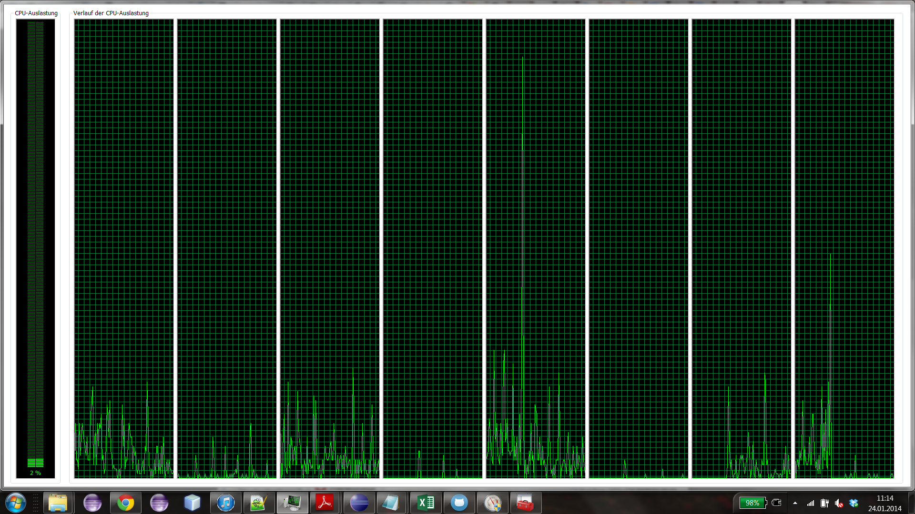

RAM Leerlauf:

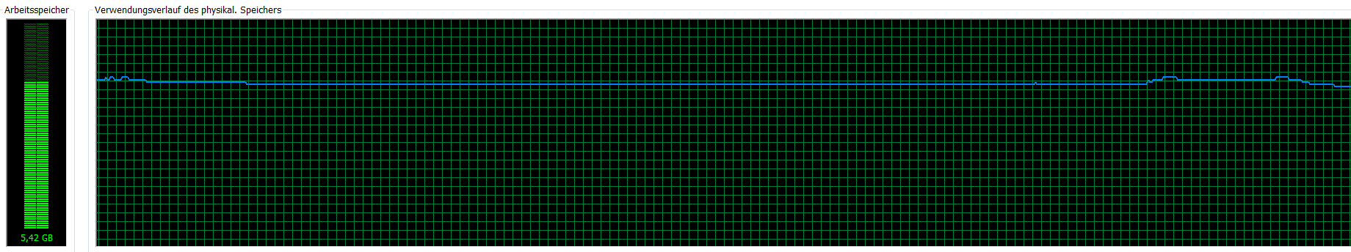

CPU mit Mandelbrot:

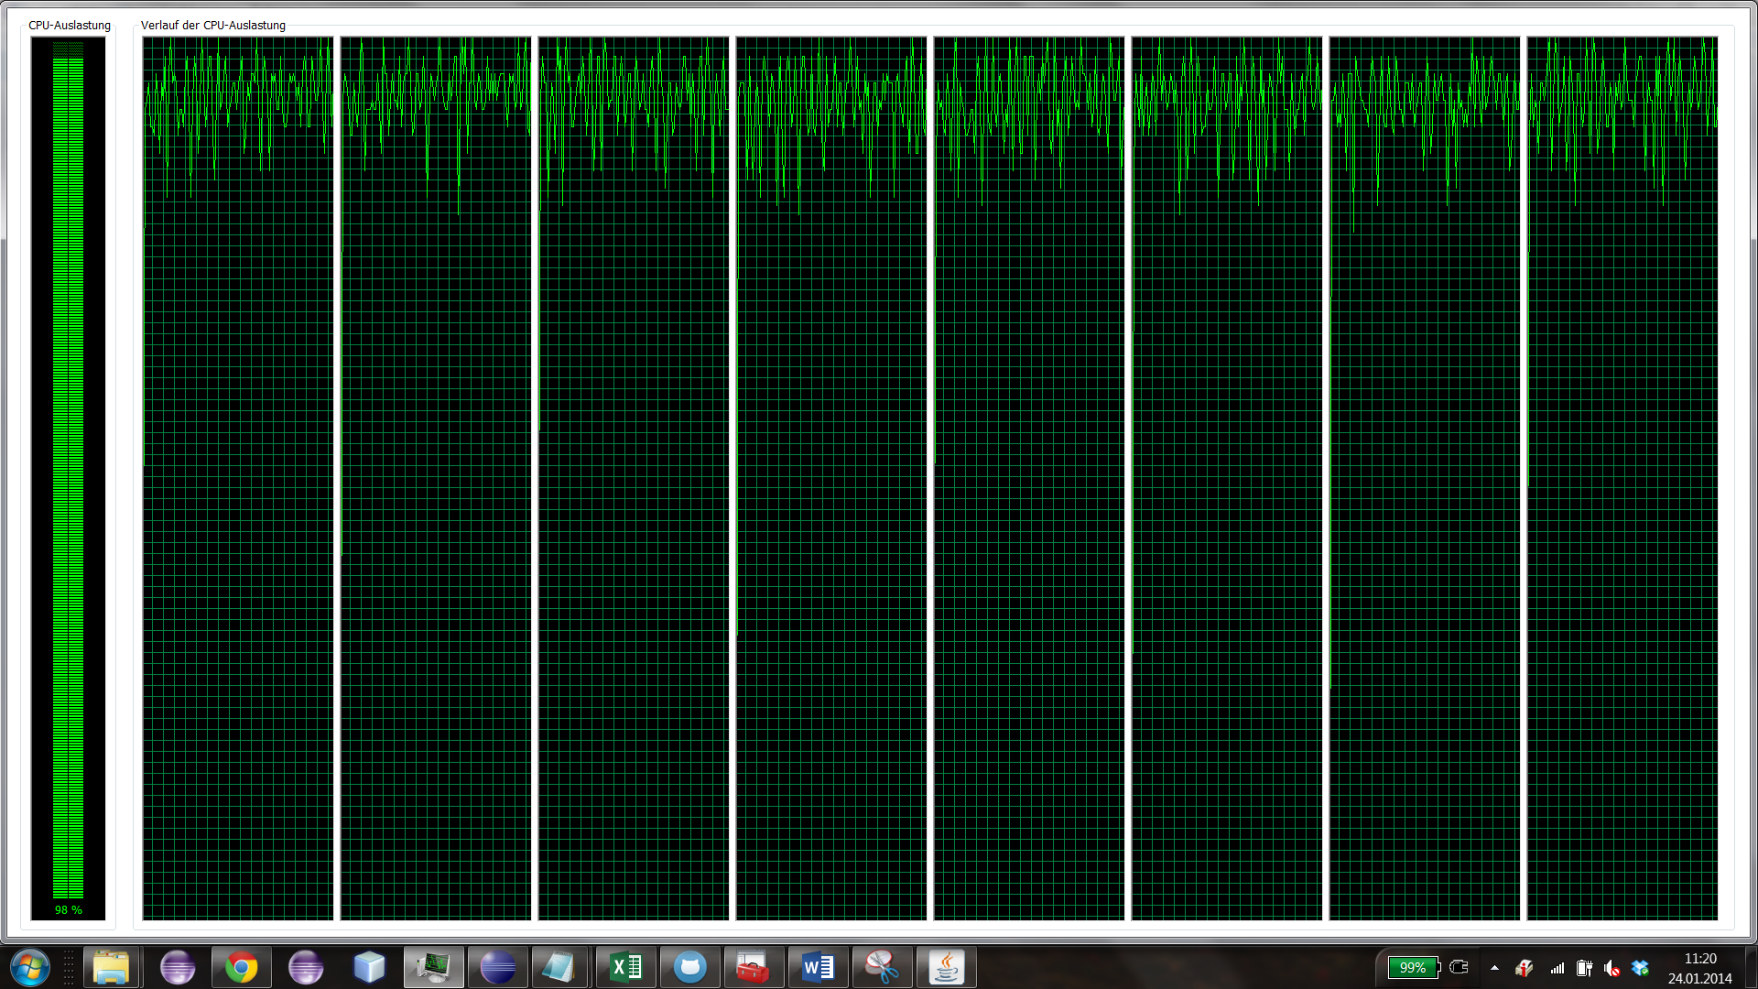

RAM mit Mandelbrot:

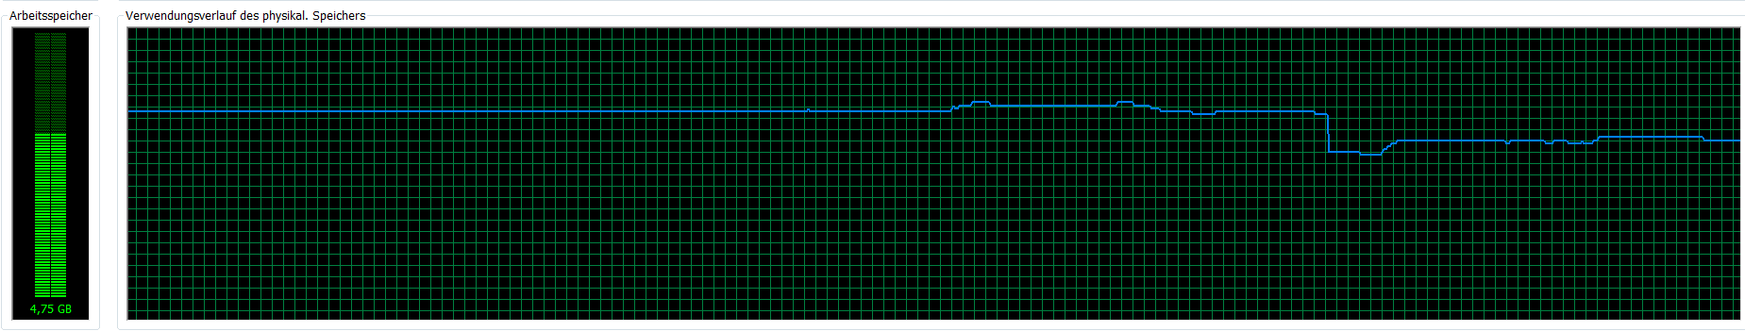

GPU Leerlauf:

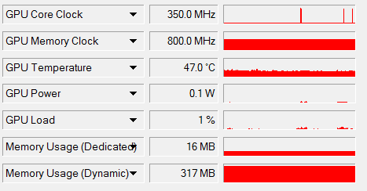

GPU Mandelbrot incl. Speicher:

In File

GPU Vector Multi incl Speicher:

In File

CPU Vector Multi:

